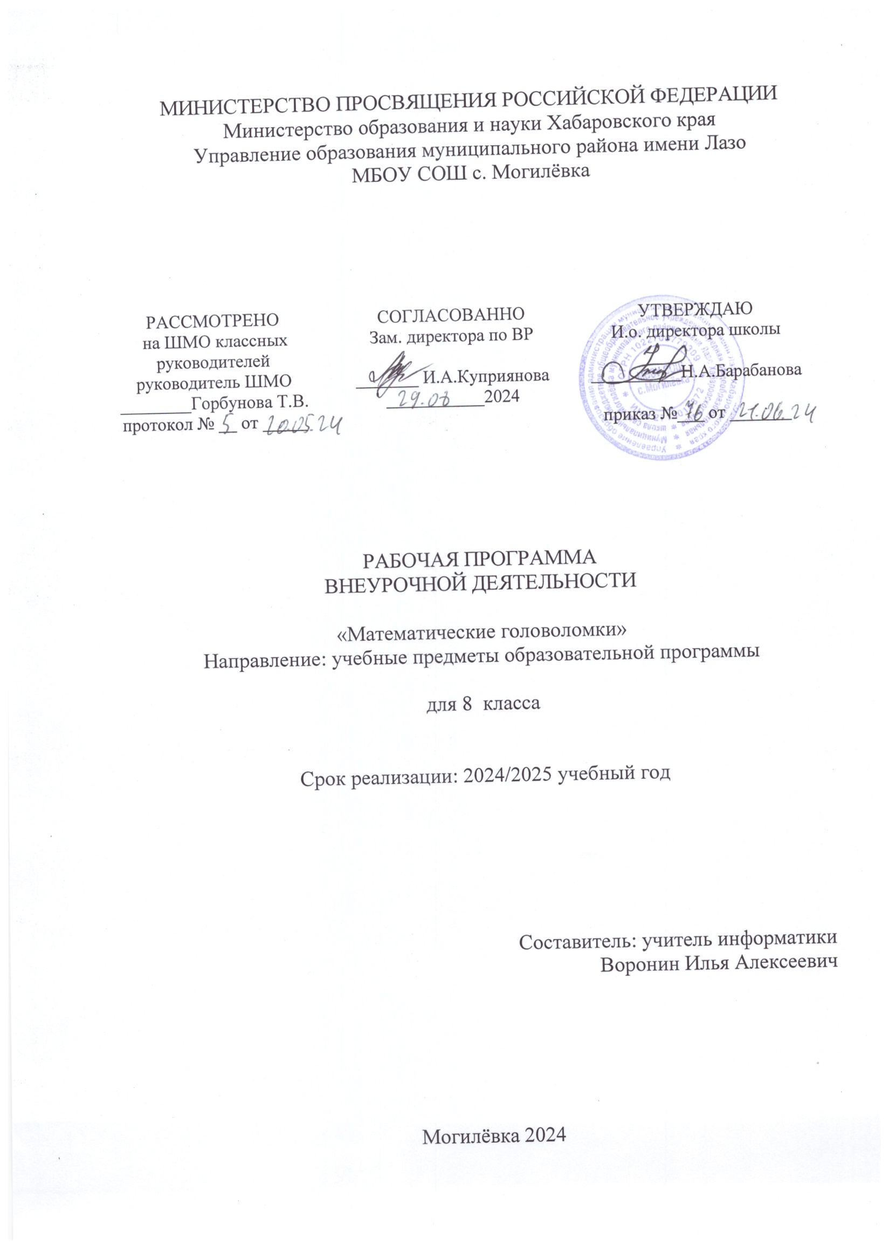

**ПОЯСНИТЕЛЬНАЯ ЗАПИСКА**

ОБЩАЯ ХАРАКТЕРИСТИКА КУРСА ВНЕУРОЧНОЙ ДЕЯТЕЛЬНОСТИ "Математические головоломки"

В основе построения данного курса лежит идея гуманизации математического образования, которая соответствует современным представлениям о целях школьного образования и ставит в центр внимания личность ученика, его интересы и способности. Методы и средства обучения направлены на достижение этой цели.

Курс обеспечивает требуемый уровень подготовки школьников, предусмотренный государственным стандартом математического образования, и позволяет получить знания, достаточные для углублённого изучения математики.

Начальный курс математики объединяет арифметический, алгебраический и геометрический материалы. Вопросы геометрии затрагиваются поверхностно, на их изучение выделяется мало времени. Дополнительный курс направлен на формирование интереса к геометрии и подготовку к углублённому изучению геометрических понятий.

Разрезание на части различных фигур и составление из них новых помогает понять инвариантность площади и развить комбинаторные способности. Большое внимание уделяется развитию речи и практических навыков черчения. Дети самостоятельно проверяют истинность высказываний, составляют различные построения из заданных фигур, выполняют действия по образцу, сравнивают и делают выводы.

Курс предназначен для развития математических способностей учащихся, формирования элементов логической и алгоритмической грамотности, коммуникативных умений младших школьников. Применение коллективных форм организации занятий и использование современных средств обучения позволяют создать ситуации активного поиска, предоставить возможность сделать собственное «открытие», познакомиться с оригинальными путями рассуждений и овладеть элементарными навыками исследовательской деятельности.

Содержание факультатива «Математические головоломки» направлено на воспитание интереса к предмету, развитие наблюдательности, геометрической зоркости, умения анализировать, догадываться, рассуждать, доказывать, умения решать учебные задачи творчески. Содержание может быть использовано для демонстрации учащимся возможностей применения тех знаний и умений, которыми они овладевают на уроках математики.

ЦЕЛИ ИЗУЧЕНИЯ КУРСА ВНЕУРОЧНОЙ ДЕЯТЕЛЬНОСТИ "Математические головоломки"

Цель курса внеурочной деятельности «Математические головоломки»: общеинтеллектуальное развитие, развитие творческого и логического мышления у обучающихся, формирование устойчивого интереса к математике.

МЕСТО КУРСА ВНЕУРОЧНОЙ ДЕЯТЕЛЬНОСТИ "Математические головоломки" В ОБРАЗОВАТЕЛЬНОЙ ПРОГРАММЕ

Курс внеурочной деятельности "Математические головоломки" позволяет реализовать межпредметные связи с учебными предметами "Физика", "Математика".

Программа курса предназначена для организации внеурочной деятельности, направленной на реализацию особых интеллектуальных и социокультурных потребностей обучающихся.

ФОРМЫ ПРОВЕДЕНИЯ ЗАНЯТИЙ КУРСА ВНЕУРОЧНОЙ ДЕЯТЕЛЬНОСТИ "Математические головоломки"

1. Классно-урочная (работа в парах, в малых группах);
2. Разноуровневые задания, творческие задания;
3. Консультирование по возникшей проблеме;
4. Дискуссия;
5. Игры.

**СОДЕРЖАНИЕ КУРСА ВНЕУРОЧНОЙ ДЕЯТЕЛЬНОСТИ "Математические головоломки"**

8 КЛАСС

1. **Царство математики**

**О математике с улыбкой**

Высказывания великих людей о математике. Информация об ученых, Решение интересных задач. Веселая викторина.

**Из истории чисел**

Арабская и римская нумерация чисел и действия с ними.

**Математические игры**

Игра «Не собьюсь». Игра «Попробуй сосчитать!» Игра «Задумайте число»

**Четные и нечетные числа**

Свойства четных и нечетных чисел. Решение задач: Странный отчет. Случай в сберкассе.

1. **Мир задач**

**Задачи-шутки, задачи-загадки**

Решение задач: Таинственные. Задачи на определение возраста:

**Задачи, решаемые с конца**

Задуманное число

Крестьянин и царь. Сколько было яиц?

**Задачи на взвешивания**

Лиса Алиса и Кот Базилио. Фальшивая монета. Золушка.

1. **Логические задачи**

**Истинностные задачи**

Василиса Прекрасная. Рыцари света и рыцари тьмы.

**Несерьезные задачи**

Зеленые человечки. Сломанная нога. Странное создание.

**Логика и рассуждения**

Торговцы и гончары. Странный разговор. Шляпы.

**Задачи с подвохом**

Кошки-мышки. Головоломка с ногами. Проверка тетрадей.

**Задачи на разрезания и складывание фигур**

**Математические ребусы**

1. **Упражнения на быстрый счет**

Вычисли наиболее удобным способом. Умножение на 9 и на 11. Легкий способ умножения первых десяти чисел на 9. Использование изменения порядка счета.

1. **Переливания**
2. **Выпуск математических газет**
3. **Математическая олимпиада**

Подготовка и участие в математических олимпиадах «Кенгуру», «Точные науки», «Шаги в науку» и др. Конкурс «Лучший математик». Знатоки математики.

1. **Итоговое занятие**

**ПЛАНИРУЕМЫЕ ОБРАЗОВАТЕЛЬНЫЕ РЕЗУЛЬТАТЫ**

ЛИЧНОСТНЫЕ РЕЗУЛЬТАТЫ

1. Развитие любознательности, сообразительности при выполнении разнообразных заданий проблемного и эвристического характера;
2. Развитие внимательности, настойчивости, целеустремленности, умения преодолевать трудности - качеств весьма важных в практической деятельности
3. Любого человека;
4. Воспитание чувства справедливости, ответственности;
5. Развитие самостоятельности суждений, независимости и нестандартности мышления.

МЕТАПРЕДМЕТНЫЕ РЕЗУЛЬТАТЫ

1. Ориентироваться в понятиях «влево», «вправо», «вверх», «вниз»;
2. Ориентироваться на точку начала движения, на числа и стрелки 1→ 1↓ и др. указывающие направление движения;
3. Проводить линии по заданному маршруту (алгоритму);
4. Выделять фигуру заданной формы на сложном чертеже;
5. Составлять фигуры из частей. Определять место заданной детали в конструкции;
6. Выявлять закономерности в расположении деталей; составлять детали в соответствии с заданным контуром конструкции;
7. Сопоставлять полученный (промежуточный, итоговый) результат с заданным условием;
8. Объяснять (доказывать) выбор деталей или способа действия при заданном условии;
9. Анализировать предложенные возможные варианты верного решения;
10. Моделировать объёмные фигуры из различных материалов (проволока, пластилин и др.);
11. Осуществлять развернутые действия контроля и самоконтроля: сравнивать построенную конструкцию с образцом.

ПРЕДМЕТНЫЕ РЕЗУЛЬТАТЫ

8 КЛАСС

1. Пространственные представления. Понятия «влево», «вправо», «вверх», «вниз»;
2. Маршрут передвижения. Точка начала движения; число, стрелка 1→ 1↓, указывающие направление движения. Проведение линии по заданному маршруту (алгоритму): путешествие точки (на листе в клетку). Построение собственного маршрута (рисунка) и его описание;
3. Решение разных видов задач. Воспроизведение способа решения задачи. Выбор наиболее эффективных способов решения;
4. Геометрические узоры. Закономерности в узорах. Симметрия. Фигуры, имеющие одну и несколько осей симметрии;
5. Расположение деталей фигуры в исходной конструкции . Части фигуры. Место заданной фигуры в конструкции;
6. Расположение деталей. Выбор деталей в соответствии с заданным контуром конструкции. Поиск нескольких возможных вариантов решения. Составление и зарисовка фигур по собственному замыслу;
7. Разрезание и составление фигур. Деление заданной фигуры на равные части;
8. Поиск заданных фигур в фигурах сложной конфигурации;
9. Решение задач, формирующих геометрическую наблюдательность;
10. Объёмные фигуры: цилиндр, конус, пирамида, шар, куб.

**Универсальные учебные действия**

1. Сравнивать разные приемы действий, выбирать удобные способы для выполнения конкретного задания;
2. Моделировать в процессе совместного обсуждения алгоритм решения числового кроссворда; использовать его в ходе самостоятельной работы;
3. Применять изученные способы учебной работы и приёмы вычислений для работы с числовыми головоломками;
4. Анализировать правила игры. Действовать в соответствии с заданными правилами;
5. Включаться в групповую работу. Участвовать в обсуждении проблемных вопросов, высказывать собственное мнение и аргументировать его;
6. Выполнять пробное учебное действие, фиксировать индивидуальное затруднение в пробном действии;
7. Аргументировать свою позицию в коммуникации, учитывать разные мнения;
8. Использовать критерии для обоснования своего суждения;
9. Сопоставлять полученный (промежуточный, итоговый) результат с заданным условием;
10. Контролировать свою деятельность: обнаруживать и исправлять ошибки.

**ТЕМАТИЧЕСКОЕ ПЛАНИРОВАНИЕ**

**8 КЛАСС**

|  |  |  |  |  |
| --- | --- | --- | --- | --- |
| **№ п/п** | **Наименование разделов и тем программы** | **Количество часов** | **Основное содержание** | **Основные виды деятельности** |
|  | Царство математики | 7 | Знакомство со знаменитыми учёными. Решение занимательных задач. История математики. Математические игры | Проблемно-ценностное общение, познавательная, игровая. |
|  | Мир задач | 4 | Задачи шутки | Решение задач |
|  | Логические задачи | 10 | Задачи на логику. Математические ребусы | Решение задач |
|  | Упражнения на быстрый счет | 4 | Умножение цифр. Удобный способ умножения | Решение задач |
|  | Переливания | 2 | Задачи на переливания | Решение задач |
|  | Выпуск математической газеты | 1 | Подготовка к выпуску школьной газеты | Подготовка школьной газеты |
|  | Математическая олимпиада | 5 | Математические олимпиады. Решение задач | Решение задач.ы |
|  | Итоговое занятие | 1 |  |  |
| **ОБЩЕЕ КОЛИЧЕСТВО ЧАСОВ ПО ПРОГРАММЕ** | | **34** |  |  |

**ПОУРОЧНОЕ ПЛАНИРОВАНИЕ**

**8 КЛАСС**

|  |  |  |  |  |
| --- | --- | --- | --- | --- |
| **№ п/п** | **Тема урока** | **Количество часов** | | |
| **Всего** | **Контрольные работы** | **Практические работы** |
|  | О математике с улыбкой. Высказывания великих людей о математике. Информация об ученых. | 1 |  |  |
|  | Решение интересных задач. Веселая викторина. | 1 |  |  |
|  | Из истории чисел. Арабская нумерация чисел и действия с ними. | 1 |  |  |
|  | Из истории чисел. Римская нумерация чисел и действия с ними. | 1 |  |  |
|  | Математические игры. Игра «Не собьюсь». Игра «Попробуй сосчитать!» Игра «Задумайте число» | 1 |  |  |
|  | Четные и нечетные числа. Свойства четных и нечетных чисел | 1 |  |  |
|  | Четные и нечетные числа. Решение задач: Странный отчет. Случай в сберкассе. | 1 |  |  |
|  | Задачи-шутки, задачи-загадки. Таинственные задачи. | 1 |  |  |
|  | Задачи-шутки, задачи-загадки. Задачи на определение возраста. | 1 |  |  |
|  | Задачи, решаемые с конца. Задуманное число Крестьянин и царь. Сколько было яиц? | 1 |  |  |
|  | Задачи на взвешивания. Лиса Алиса и Кот Базилио. Фальшивая монета. Золушка. | 1 |  |  |
|  | Истинностные задачи. Василиса Прекрасная. Рыцари света и рыцари тьмы. | 1 |  |  |
|  | Несерьезные задачи. Зеленые человечки. Сломанная нога. Странное создание. | 1 |  |  |
|  | Логика и рассуждения. Торговцы и гончары. Странный разговор. Шляпы. | 1 |  |  |
|  | Задачи с подвохом. Кошки-мышки. Головоломка с ногами. | 1 |  |  |
|  | Задачи на разрезания и складывание фигур. Игра «Попробуй раздели» | 1 |  |  |
|  | Задачи на разрезания и складывание фигур. Головоломка "Танграм" | 2 |  |  |
|  | Задачи на разрезания и складывание фигур. Составление фигур з частей Колумбова яйца | 1 |  |  |
|  | Математические ребусы | 2 |  |  |
|  | Вычисли наиболее удобным способом. | 1 |  |  |
|  | Умножение на 9 и на 11 | 1 |  |  |
|  | Легкий способ умножения первых десяти чисел на 9 | 1 |  |  |
|  | Использование изменения порядка счета. | 1 |  |  |
|  | Задачи на переливание | 1 |  |  |
|  | Задачи на переливание | 1 |  |  |
|  | Выпуск математической газеты | 1 |  |  |
|  | Подготовка и участие в математических олимпиадах | 1 |  |  |
|  | Подготовка и участие в математических олимпиадах | 1 |  |  |
|  | Подготовка и участие в математических олимпиадах | 1 |  |  |
|  | Конкурс «Лучший математик» | 1 |  |  |
|  | Конкурс «Знатоки математики» | 1 |  |  |
|  | Итоговое занятие | 1 |  |  |
|  | О математике с улыбкой. Высказывания великих людей о математике. Информация об ученых | 1 |  |  |
|  | Решение интересных задач. Веселая викторина. | 1 |  |  |
| **ОБЩЕЕ КОЛИЧЕСТВО ЧАСОВ ПО ПРОГРАММЕ** | | **34** |  |  |